Introducere

In anul 1986, cand langa Mangalia se efectuau cercetari geologice in vederea construiri unui combinat chimic, s-a descoperit o pestera unica in lume prin faptul ca aceasta pestera a fost separata de mediul exterior timp de 5,5 milioane de ani.
Numita Movile, este una dintre pesterile care au avut parte de foarte multa atentie atat din partea comunitatii stiintifice, cat si din partea presei. In aceasta pestera s-a descoperit un ecosistem unic in lume fiind singurul de pana acum care functioneaza in intregime pe baza chemosintezei, el fiind complet izolat de orice alta sursa de hrana din exterior.
Viata in aceasta pestera se desfasoara in cadrul unui ecosistem acvatic subteran foarte bogat in hidrogen sulfurat, care intra in contact cu o atmosfera foarte saraca in oxigen, dar bogata in dioxid de carbon si metan (1 – 2 %).
Pana in 1990, cand s-a inceput explorarea pesterii cei 12000 de metrii patrati au fost complet izolati de schimbarile mediului exterior. Apa din pestera are o compozitie chimica diferita fata de fantanile din apropiere, iar in sedimentele din pestera nu s-au gasit izotopii radioactivi comuni in solul Romaniei dupa accidentul de la Cernobal din 1986.

Apele subterane

Prin ape subterane se inteleg toate apelecare umplu golurile si crapaturile Pamantului, sau imbiba straturile subterane cu o structura mai mult sau mai putin poroasa, care formeaza panzele freatice sau alcatuiesc scurgeri subterane de rauri sau acumulari de ape adapostite in golurile din scoarta si in pesteri.
Dupa originea lor se disting mai multe tipuri de ape subterane:
    - Ape juvenile sau magmatice, care provin din condensarea subterana a vaporilor rezultati prin degazeificarea magmelor vulcanice. Au, in general o temperatura ridicata si un continut bogat in saruri minerale si gaze dizolvate, mai ales CO₂.
    - Ape cosmice, care provin din meteoritii ce cad pe suprafata Pamantului, dar cantitativ sunt neglijabile.
    - Apele de zacamant, ce se gasesc insotind zacamintele de petrol, foarte bogate in materii organice.
    - Apele de tip vados, ce provin din infiltratii de la suprafata si isi au originea in precipitatii. Se infiltreaza in sol imbiband straturile nesaturate, formand panza freatica sau acviferele.
Circulatia apei in panzele freatice este destul de inceata. Apa interactioneaza cu substratul, dizolvand anumite substante solubile antrenandu-le spre locul unde ies la suprafata, dand nastere la izvoare.
Apele freatice prezinta o importanta deosebita din punct de vedere stiintific si practic ele constituind cel mai important biotop subteran si fiind originea retelelor hidrografice.
Limita de patrundere a apei in adncime este data de treapa geotermica de 365°C, temperatura la care apa se disociaza in elementele constitutive.
Panzele freatice pot avea legaturi cu apele curgatoare de suprafata, prin fraticul aluvionar care impregneaza cu apa albia raului, atunci cand aceasta vine in contact cu stratul acvifer. Astfel microfauna subterana se poate amesteca atat cu microfauna raului, dar si cu cea a unui alt rau care atinge aceiasi panza freatica in alt loc.
Intr-un mod asemanator, organismele din panzele freatice din interiorul uscatului pot intra in contact cu cu cele din panzele freatice marine permitand astfel un schimb intre cele doua tipuri de fauna.
Se mai poate vorbi si de ape subterane de mare adancime, care imbiba straturile poroase sau umplu golurile din scoarta la la mii de metri de suprafata. Aceste ape formeaza acumulari foarte mari ce mai sunt numite si “mari subterane”. Acestea s-au format in marile sinclinale tectonice ale scoartei. O astfel de acumulare se gaseste in regiunea Donet, dar de asemenea se mai gasesc si sub marile deserturi cum ar fi marea subterana din geosinclinalul muntilor Atlas, in nordul Saharei. Din apa subterana s-au extras animale cu dimensiuni apreciabile, comparativ cu cele obisnuite din panzele freatice.

Pesteri

Un caz aparte al vietii hipogee este legat de pesteri. De cercetarea conditiilor de viata din pesteri s-a ocupat Emil Racovita, intemeietorul biospeologiei in Romania.
Conditiile de viata din pesteri sunt deosebite de alte ecosisteme:
    - Un mediu lipsit de lumina
    - Temperatura aproximativ constanta, aproximativ 8°C ± 1°C, in Romania
    - Atmosfera in pesteri este aproape sterila, ionizata, incarcata de ioni de Ca²⁺ , cu actiune bactericida.
    - Concentratia de CO₂ este mai mare decat afara
    - Din radioactivitatea naturala lipsesc radionuclizii de strontiu
    - Nu se fac simtite variatile climatice din exterior
In pesteri lipsesc producatorii primari fotosintetizanti, dar existabacterii chemosintetizante si unele heterotrofe vegetale.
Substratul nutritiv este legat de aportul de substante organice antrenate din sol de catre apele de infiltratie, de dejectiile unor animale din pesteri si de materia organica moarta rezultata din cadavrele organismelor cavernicole.
Lipsa luminii a determinat depigmentarea unor animale si la cele mai multe animale care traiesc numai in pesteri a determinat atrofierea ochilor si pierderea vederii. Dar ca o compensare s-a produs dezvoltarea exgerata a altor simturi, tactil si olfactiv.
Tot lipsa luminii si uniformitatea factorilor abiotici a determinat si pierderea ritmului sezonier si circadian.
Aceste animale au fost clasificate de Emil Racovita in functie de gradul de adaptare in trei grupe astfel:
    - Troglobii – organisme care traiesc numai in pesteri
    - Troglofili – organisme care pot iesi la suprafata, dar procesele vitale se desfasoara numai in pesteri, inclusivinmultirea
    - Trogloxeni – organisme care traiesc la suprafata dar se adapostesc, uneori, in pesteri.
Studiul organismelor din pesteri a dus la constatarea ca evolutia se desfasoara mult mai lent in pesteri, unde se gasesc multe fosile vii.
Biocenoza pesterilor cuprinde reprezentanti din aproape toate clasele de nevertebrate, dar si unele vertebrate cum ar fi unii batracieni si pesti.
In Romania exista foarte multe pesteri care au fost decarate monumente ale naturii cum ar fi: Pestera Movile, Pestera Muierii, Scarisoara, Ialomicioara, Pestera Ursilor, Pestera Polovragi, Pesterii Ciur-Izbuc, Pesterii Vartop, Pestera Cioclovina Uscata, Pesterii Cuciulat, Pestera de la Vadul Crisului, Peştera Vântului, Peştera din Pârâul Hodobanei, Peştera din Dealul Humpleu, Peştera Topolniţa, Peşterile Ciuc Ponor - Topliţa de Roşia, Peştera Tăuşoarele, Peştera din Valea Rea, Peştera Neagră - Peştera din Zapodie, Peştera Cornilor.
România - harta zonelor carstice importante

Pestera Movile

Descoperita cu saptesprezece ani in urma Pestera movile a acaparat atentia comunitatii stiintifice si a presei pe plan mondial prin faptul ca timp de peste cinci miliarde de ani a fost complet izolata de mediul exterior, acest fapt creand conditii de mediu speciale, cu totul deosebite fata de alte pesteri.
Intrarea in pestera este un put de 18 metri adancime
Printre motivele pentru care acesta pestera este considerata unica in lume ar fi in primul rand faptul ca este singurul escosistem descoperit pana in prezent car functioneaza in totalitate pe baza chemosintezei, adica productia primara de materie organica se face folosing energie chimica, ce solara nefiind accesibila. Apoi mediul existent in pestera este foarte mic si fragil, dar pestera prezinta unul din cele mai bogate ecosisteme din punctul de vedere al numarului de specii care s-au dezvoltat in pestera. Alt aspect important il constituie faptul ca s-au descoperit peste treizeci de specii noi pentru stiinta, numarul acesta fiind depasit doar de pestera Mammoth din S.U.A., dar care are o lungime de peste 550 de kilometri fata de cei 300 de metri ai pesterii Movile.
Pe de alta parte, aceasta pestera contituie un model valoros pentru a intelege cum poate sa existe viata in conditii de mediu extrem de vitrege.

Localizare geografica si aspecte geologice

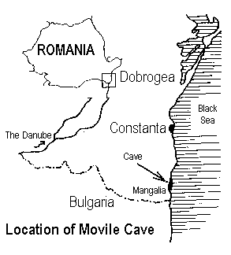
Pestera Movile este una dintre numeroasele pesteri din Dobrogea, fiind asezata langa coasta Marii Negre la doar cativa kilometri, la nord de orasul Mangalia. A fost descoperita in timpul unor cercetari geologice care se efectuau in acea zona pentru construirea unui combinat chimic.
Localizarea geografica a pesteri Movile

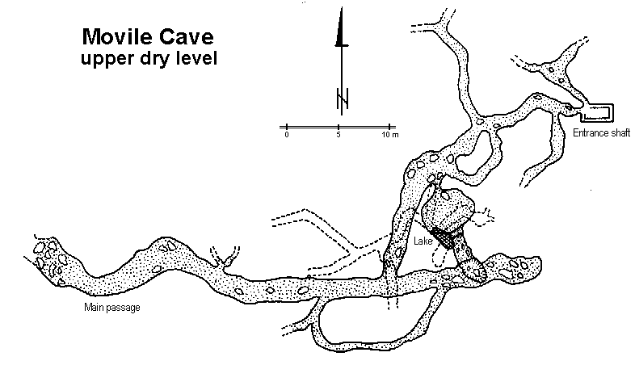
Din punct de vedere geologic pestera este asezata in Platforma Moesica si dateaza din Cuaternar.
Avand o lungime totala de 300 de metri este considerata relativ mica, avand pasaje inguste ce alcatuiesc un labirint de galerii joase, de 1-2 metri, cu profil rotunjit, sapate in calcare oolitice si lumaselice sarmatiene.
Nivelul superior

La un nivel inferior se afla un lac mic cu apa sulfuroasa si slab termala, de 21ºC, pasajele se continua sub apa formand trei clopote mici de aer in care atmosfera este foarte saracita in oxigen dar bogata in dioxid de carbon.
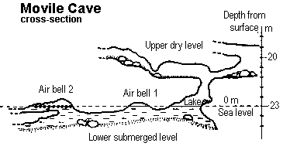
Sectiune

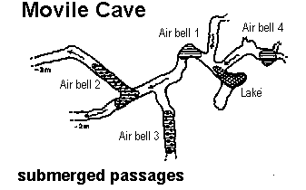

Nivelul inferior

Ecologia pesterii

Pestera Movile a fost complet izolata de de mediul exterior, de curenti de aer, de anotimpuri, de accidente ecologice si schimbari climatice importante timp de 5,5 miliarde de ani.
La momentul separarii pesterii de mediul exterior clima planetara s-a schimbat iar zona a trecut de la climat tropical a trecut la un climat temperat, iar singurele organisme care au putut supravietui au fost cele care traiau in pesteri calde sub pamant, cum este cazul organismelor descoperite in pestera Movile.
Cercetare speoplogica – Cristian Lascu – primul cercetator care a explorat aceasta pestera
Mediul in care organismele s-au dezvoltat este unul special, total diferit de cele existente in alte pesteri. Apa este foarte bogata in hidrogen sulfurat, cantitatile ajungand in jur de 8 – 12 mg/l, avand un pH ce coboara pana la 3, iar atmosfera este foarte bogata in dioxid de carbon, in jur de 7 – 10 % aproape de 100 de ori mai mult fata de normal, si metan, 1 – 2 %, in timp ce cantitatea de oxigen este de doar 7 – 10 %.
Pestera este populata de nevertebrate ce au fost nevoite sa se adapteze la aceste conditii extreme de mediu, unele specii prezentand un grad avansat de troglomorfism.
Trachelipus Troglobius
Principalele adaptari sunt reprezentate de pierderea pigmentului, dezvoltarea simturilor tactil si olfactiv, cel al vazului disparand complet.
Din punct de vedere trofic, pestera Movile este unica in lume prin faptul ca materia organica primara este sintetizata de bacterii chimiosintetizante, producatorii primari fotosintetizanti lipsind, in interiorul pesterii nefiind lumina. Astfel acesta este singurul ecosistem bazat complet pe energia chimica folosita de aceste sulfobacterii care folosesc hidrogenul sulfurat din apa.
Speciile descoperite in aceasta pestera sunt majoritatea artropode, apartinand claselor Arachnida, Crustacea, Myriapoda si Insecta. Iar dintre speciile acvatice exemplarele apartin claselor Phyla Plathelmintes (viermi plati), Nematoda (viermi inelati), Rotifera, Annelida (viermi segmentati), etc.
Aceasta pestera este populata de lipitori rapitore care isi iau substantele nutritive de la cele cateva specii apartinand clasei Nematoda (viermi inelati) si Annelida (viermi segmentati), care, in schimb, depind de organismele chimiosintetizante.
De asemenea s-au descoperit specii noi de pradatori cum ar fi doi pseudoscorpioni, un miriapod, patru paienjeni, si un scorpion de apa, lipitoarea care traieste de pe urma viermilor si un centipod de aproape 5 centimetri lungime.
Cryptops Anomalans

Tot in aceasta pestera s-a descoperit un paianjen a carui singura ruda apropiata se gaseste in Insulele Canare.

Lista speciilor identificate in Pestera Movile

Specii terestre Pesterii Movile

Annelida, Clitellata, Oligochaeta, Lumbricidae
Allolobophora sp.
Crustacea, Isopoda, Trichoniscidae
Caucasonethes n.sp. * Haplophtalmus n.sp. *

Crustacea, Isopoda, Trachelipodidae
Trachelipus troglobius *
Crustacea, Isopoda, Armadillidiidae
Armadillidium tabacarui *
Arachnida, Pseudoscorpiones, Chthoniidae
Chthonius monicae *
Arachnida, Pseudoscorpiones, Neobisiidae
Roncus dragobete * Roncus ciobanmos *

Arachnida, Araneae, Theridiidae
Marianana mihaili *
Arachnida, Araneae, Linyphiidae
Lepthyphantes constantinescui *
Arachnida, Araneae, Clubionidae
Agraecina cristiani *
Arachnida, Araneae, Nesticidae
Nesticus n.sp. *
Arachnida, Araneae, Hahniidae
Hahnia caeca *
Arachnida, Acarina, Nicoletiellidae
Labidostoma motasi *
Chilopoda, Geophilomorpha, Geophilidae
Geophilus sp. cfr. insculptus Clinopodes trebevicensis

Chilopoda, Scolopendromorpha, Cryptopidae
Cryptops anomalans
Symphyla, Scolopendrellidae
Symphynella sp.
Diplopoda, Julida, Julidae
Archiboreoiulus n.sp. *
Insecta, Collembola, Onychiuridae
Onychiurus movilae *
Insecta, Collembola, Entomobriidae
Heteromurus cfr. nitidus
Insecta, Collembola, Cyphoderidae
Onchopodura vioreli *
Insecta, Diplura, Campodeidae
Plusiocampa isterina * Plusiocampa euxina *

Insecta, Coleoptera, Staphylinidae
Medon dobrogicus *
Insecta, Coleoptera, Pselaphidae
Tychobythinus n.sp. * Decumarellus sarbui *

Insecta, Coleoptera, Clivinidae
Clivina subterranea *

Specii acvatice

Platyhelminthes, Turbellaria, Dendrocoelidae
Dendrocoelum sp.
Aschelminthes, Nematoda, Rhabditidae
Protorhabditis n.sp. *
Aschelminthes, Nematoda, Panagrolaimidae
Panagrolaimus n.sp. *
Aschelminthes, Nematoda, Leptolaimidae
Chronogaster troglodytes *
Aschelminthes, Rotatoria, Habrotrochidae
Habrotrocha rosa Habrotrocha bidens

Annelida, Hyrudinea, Haemopidae
Haemopis caeca *
Annelida, Aphanoneura, Aeolosomatidae
Aeolosoma hyalinum Aeolosoma litorale

Mollusca, Gastropoda, Moitessieriidae
Heleobia dobrogica *
Crustacea, Ostracoda, Cyprididae
Pseudocandona sp. cfr. eremita *
Crustacea, Copepoda, Cyclopidae
Eucyclops subterraneus scythicus * Tropocyclops prasinus

Crustacea, Copepoda, Harpacticidae
Parapseudoleptomesochra italica
Crustacea, Amphipoda, Gammaridae
Niphargus sp. cfr. stygius * Pontoniphargus racovitzai *

Crustacea, Isopoda, Asellidae
Asellus aquaticus infernus *
Insecta, Heteroptera, Nepidae
Nepa anophthalma *

Protejarea Pesterii Movile

Pestera Movile este un unicat speologic in lume si a fost declarata zona protejata si este in custodia Grupului de Explorare Subacvatica si Speologica si a Consiliului Judetean Mangalia.
De asemenea pentru protejarea ecosistemului s-au luat masuri de conservare cum ar fi:
- Accesul in pestera este permis numai pentru cercetare si doar cu permisiunea custodelui
- Perioada de lucru in interiorul pesterii este limitata la doar doua ore de maxim doua ori pe luna
- Nu pot intra in pestera mai mult de trei oameni odata
- Trebuie purtate incaltaminte si costume curate pentru a evita contaminarea pesterii
- Doua porti si un capac etans protejeaza pestera de accesul neautorizat si de influenta mediului exterior
Centrul de Cercetare Mangalia, care se afla la doi kilometri, de intrarea in pestera este principala instalatie de cercetare dedicata acestei pesteri si are in dotare echipamente specifice acestei activitati, cum ar fi:
- Doua laboratoare la subsol in care se recreaza conditiile fizico-chimice din pestera (temperatura, atmosfera, prezenta apelor sulfurate, si, normal, intunericul)
- Un laborator echipat pentru experimente referitoare la chimia apei, studii microbiologice, procesarea probelor, etc.
- Camre dedormit pentru personalul centrului si pentru cercetatori, pana la sase persoane
- O sala de conferinte unde se pot tine prezentari, seminarii, sau intalniri
- Un centru de scufundari dedicat cercetarilor din Pestera Movile sau in Marea Neagra
Instalatiile de cercetare sunt deschise pentru cercetatori si studenti care au proiecte de cercetare in zona.
Centrul de Cercetare Mangalia a fost folosit de oameni de stiinta de la universitati din Cincinnati, Washington, Hamburg, Padova, din Italia de la Instituto Italiano di Speologia, “Max Planck” Institute of Microbiology din Bremen, Germania, NASA, Institutul Roman de Speologie, Universitatea Bucuresti, etc.

